МИНИСТЕРСТВО ЦИФРОВОГО РАЗВИТИЯ, СВЯЗИ И МАССОВЫХ

КОММУНИКАЦИЙ РОССИЙСКОЙ ФЕДЕРАЦИИ

Ордена Трудового Красного Знамени федеральное государственное бюджетное образовательное учреждение высшего образования

**«Московский технический университет связи и информатики»**

Кафедра «Корпоративные информационные системы»

Лабораторная работа №1

**по дисциплине «CRM-системы»**

вариант 31

Выполнил: студент группы БПС2401

Швецов Семен Игоревич

Москва

2024

**Содержание**

ТИТУЛЬНЫЙ ЛИСТ...............................………….................................1

ЦЕЛЬ………………………………….....................................................2

ХОД РАБОТЫ......................…….............................................................3

**Цель:** установить и настроить «1С:Предприятие 8.3» и «1С:УНФ»

**ПРАКТИЧЕСКОЕ ЗАДАНИЕ**

***Задание 1.***Установка и настройка:

1. Установите программный продукт «1С:Предприятие 8.3»:

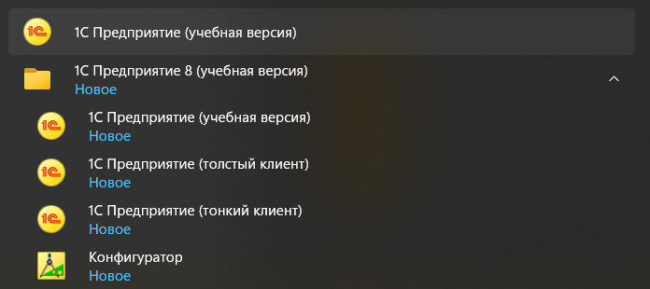

*Установлен.*

1. Разверните конфигурацию «1С:УНФ»:

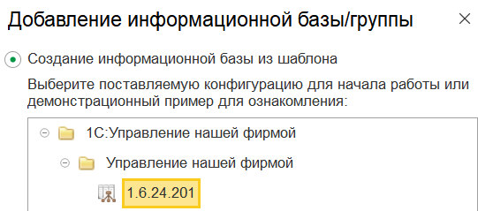

*Конфигурация успешно активирована.*

1. Выберите вариант интернет-магазина из предложенной таблицы:

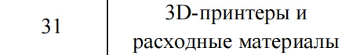

***Задание 2.*** Настройка организации:

**a**. Создайте организацию. Вид организации: Индивидуальный

предприниматель (ИП);

**b**. Юридическое название: ИП Фамилия И.О. студента;

**c**. Вид бизнеса: продажи, розничный магазин и интернет-магазин;

**d**. Сделайте скриншот настройки организации и добавьте его в отчёт.

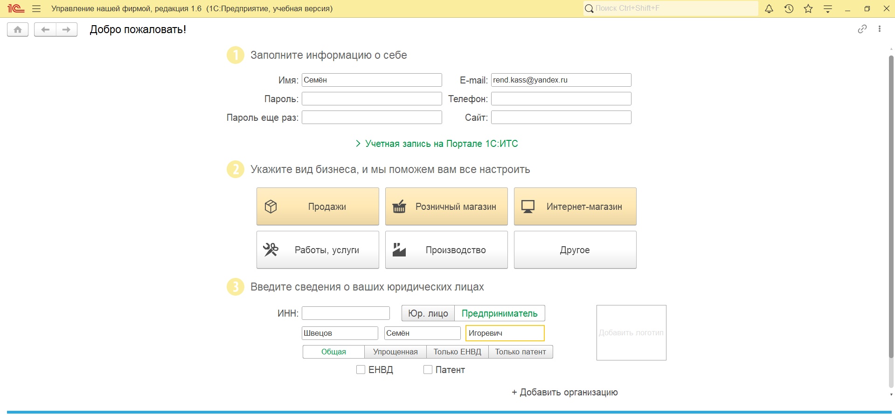

***Задание 3.*** Создание номенклатуры:

**a.** Добавьте 5 позиций номенклатуры с типом «Запас» и 2 позиции с

типом «Услуга»: (Запас, Услуга)

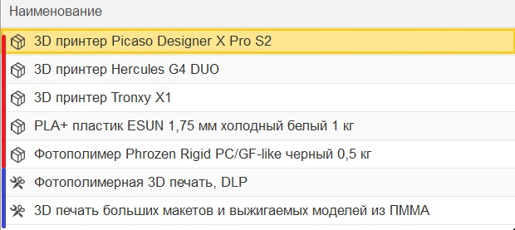

**b.** Для каждой номенклатуры укажите:

**I** Наименование;

**II** Описание;

**III** Изображение;

**IV** Единицу измерения;

**V** При необходимости создайте новый вид номенклатуры;

**c.** Сделайте скриншоты карточек каждой номенклатуры и добавьте

их в отчёт.

* 
 